***Una mano tan segura y firme como delicada y amorosa***

**Pablo VI y la reforma de la Curia romana**

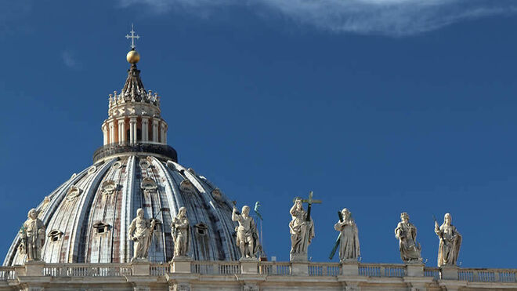

Pablo VI y la reforma de la Curia romana

**Recibió el encargo y aceptó el desafío de reformar a fondo la institución asuminedola dirección de los trabajos personalmente en un momento delicado y crucial. Lo había vivido y meditado mucho en su cabeza y en su corazón, por eso veía, con admirable claridad, qué había que cambiar, dentro y fuera**

**Después de haberse elaborado doce esquemas diferentes, el 15 de agosto de 1967 aprobó la Constitución Apostólica Regimini Ecclesiae universae**

**Apostó por el encuentro, la comunicación, la confianza y la coordinación. Tenía claro que la reforma debía ser un trababjo permanente.**

***07.06.2019 | Myriam M. Cortés Diéguez, en Fundación Pablo VI***

Apenas se estaba iniciando el Concilio Vaticano II cuando**Pablo VI** recibe el encargo de dirigir la Iglesia universal. Delicado y crucial era el momento y adecuada fue la persona que hubo de guiar, con mano tan segura y firme como delicada y amorosa, los destinos de una Iglesia que se interrogaba profundamente sobre sí misma. La reforma de la Curia se situaba en la primera fila de la puesta al día que pedía una Iglesia posconciliar, por lo que fue uno de los puntos claves del pontificado.

Pablo VI no sólo aceptó el desafío de reformar a fondo la institución en la que trabajó durante más de treinta años, ocupando cargos de alta responsabilidad, sino que asumió la dirección de los trabajos **personalmente**. Lo había vivido y meditado mucho en su cabeza y en su corazón, por eso veía, con admirable claridad, qué había que cambiar, dentro y fuera, para que la Curia romana continuara prestando, en los nuevos tiempos, el precioso servicio que desde antiguo procuró al Papa y a la Iglesia.

Con contundencia afirmaba que**la Curia** era el instrumento que necesitaba el Papa para cumplir su propio mandato divino. Como ningún otro pontífice le dedicó palabras de inmenso aprecio, calificándola como instrumento dignísimo, de altísima misión, de delicadísima, amplísima y noble función, y le pidió prudencia y preparación a la altura de su cometido. Aunque también señaló sus miserias, que conocía bien, e intentó ayudar a paliarlas.

El Concilio pedía la reforma de la Curia y daba algunas normas, pero sobre todo**sentaba principios** que era necesario interpretar e ir poniendo en práctica con nuevas leyes, instituciones, órganos u oficios que, respetando las estructuras fundamentales, renovasen lo caduco y defectuoso. Requería, entre otros, una nueva ordenación, acomodación a las necesidades de tiempos, regiones y ritos, internacionalización y presencia de laicos. Pablo VI respondió a estos deseos  diligentemente, acometiendo durante dos años, con los mejores especialistas, un análisis profundo sobre la Curia, consultando varias veces a las propias Congregaciones romanas, a muchos obispos de lugares diversos, a rectores de colegios internacionales de Roma, etc. Después de haberse elaborado doce esquemas diferentes, el 15 de agosto de 1967 aprobó la **Constitución Apostólica Regimini Ecclesiae universae**.

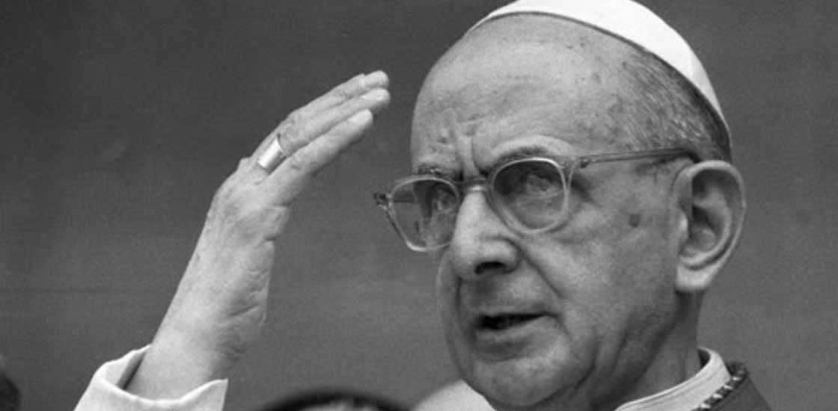

Una de sus **innovaciones** más importantes fue la adscripción como miembros de cada Congregación de siete Obispos diocesanos, elegidos entre los más preparados de los cinco continentes. De este modo, habría en la Curia permanentemente sesenta y tres Obispos, renovables cada cinco años, que harían posible, por un lado, la presencia de la periferia de la Iglesia en su centro y el conocimiento mutuo, y por otra, una Curia siempre actualizada, vigorosa y, cada vez, más universal. Otro cambio significativo fue el encaminado a superar la incomunicación y los viejos recelos por proteger en exceso las respectivas competencias o intereses, y **apostar por el encuentro**, la confianza y la coordinación, necesaria entre organismos administrativos que sirven al mismo Papa. No menor importancia tuvieron otras medidas, como aquellas tendentes a cualificar la Curia, de modo que se buscasen no cargos para las personas sino las personas más aptas para los cargos, o las que cierran la puerta a posibles ambiciones alejadas del espíritu de servicio, prohibiendo alegar cualquier derecho al ascenso.

Pero Pablo VI sabía que la reforma de la Curia, tanto externa como interior en cada uno de sus miembros, había de ser un **trabajo permanente**, como lo es la entrega a la causa de Cristo y de las almas, en la cual jamás se colmará la medida del dar.

<https://www.religiondigital.org/vaticano/Pablo-VI-reforma-Curia-romana-religion-iglesia-dios-jesus-papa-francisco-fe-concilio-vaticano-regimini-ecclesiae-universae-encuentro_0_2128887095.html>